方向导数与梯度

**定义1** 设三元函数在点的某领域有定义,为从点出发的射线,为上且含于内的任一点,以表示于两点间的距离,若极限



存在,则称此极限为函数在点沿的方向导数,记作



若函数在点可微,则在点沿任一方向的方向导数都存在,且



其中为方向的方向余弦.

向量余弦的坐标表示式:

设,则



即有:



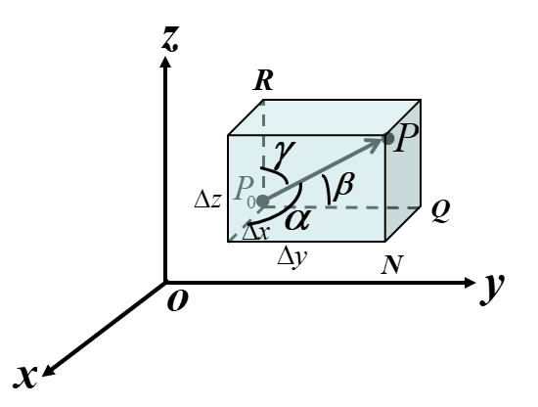

**定义2** 若在点存在对所有自变量的偏导数,则称向量为函数在点的梯度,记作



向量的长度(或模)为



若记方向的单位向量为



于是方向导数公式又可写成



这里是梯度向量与的夹角.

因此当时,取得最大值.这就是,当在点可微时,在点的梯度方向是值增长最快的方向,且沿着这一方向的变化率就是梯度的模;而当与梯度方向反方向时,方向导数取得最小值.